UNIVERSIDADE ESTADUAL DE CAMPINAS
PROGRAMA DE PÓS-GRADUAÇÃO EM CIÊNCIAS DA NUTRIÇÃO E DO ESPORTE E METABOLISMO (CNEM)
FORMULÁRIO PARA APRESENTAÇÃO DE PROPOSTA DE CREDENCIAMENTO DE DOCENTES
Dados Pessoais do Orientador
Nome e e-mail:__________________________________________________________________________________
Vínculo com IES. Descreva: ________________________________________________________________________
INSTRUÇÕES PARA PREENCHIMENTO
-Para o preenchimento dos itens 1, 2, 3 e 4, deve-se acessar o site da CAPES:
(https://sucupira.capes.gov.br/sucupira/public/consultas/coleta/veiculoPublicacaoQualis/listaConsultaGeralPeriodicos.jsf) para consultar o último Qualis.
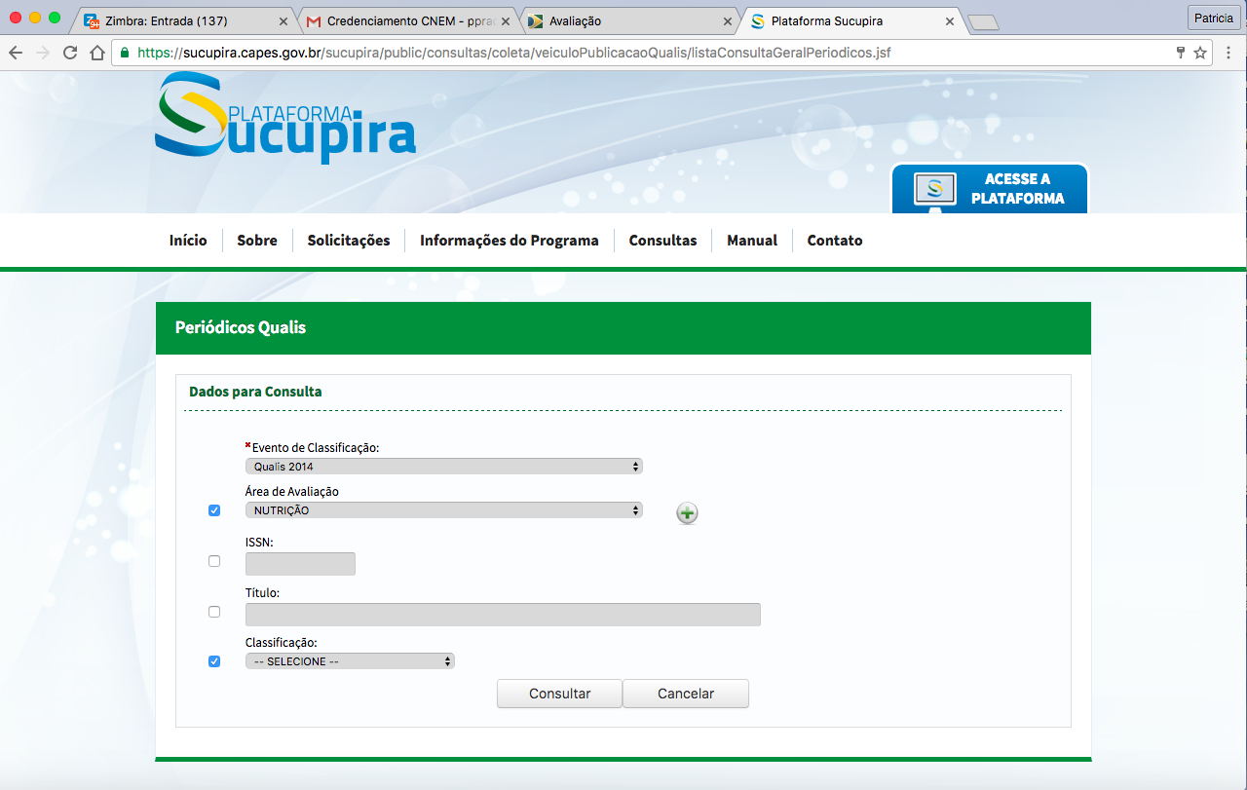
-Faça a consulta por periódico que poderá ser identificado pelo ISSN: International Standard Serial Number ou pelo título do periódico.
-Cada Extrato Qualis vale os seguintes pontos: *A1=100; A2=85; A3=70; A4=60; B1=50; B2=35; B3=20; B4=10; C=0
-Adicione também o FI (Fator de Impacto) do periódico.

Item 1)

Produção Científica – Pontuação (último quadriênio Capes– 2017 a 2020)
Periódico | ISSN | FI | EstratoQUALIS | Nº de Artigos | ANO | Pontos*
Total de pontos:
Média de pontos/ano:

Item 2)
Produção Científica – Pontuação (somente do ano de 2021)
Periódico | ISSN | FI | EstratoQUALIS | Nº de Artigos | Pontos*
Total de pontos:
Média de pontos/ano:

Item 3)
Produção Científica – Pontuação (somente do ano de 2022)
Periódico | ISSN | FI | EstratoQUALIS | Nº de Artigos | Pontos*
Total de pontos:
Média de pontos/ano:

Item 4)
Produção Científica – Pontuação (somente do ano de 2023)
Periódico | ISSN | FI | EstratoQUALIS | Nº de Artigos | Pontos*
Total de pontos:
Média de pontos/ano:

Item 5) Possui Financiamento aprovado vigente (FAPESP: Proj Regular, Temático, JP; CNPq: INCT, UNIVERSAL)? Qual?__________________________________________________________________________________________
Item 6) Possui Bolsa de Produtividade em Pesquisa? Qual?:________________________________________________________________________________________
Item 7) Neste último ano (2023) em quantos artigos científicos você foi o primeiro ou último autor?
Total de Artigos:__________________________________
Primeiro Autor:___________________________________
Último Autor:_____________________________________
Item 8) Está credenciado (a) em algum Programa de Pós-graduação?
Qual?__________________________________________________________________________________________
Item 9) Já orientou alunos de IC, mestrado, doutorado, pós-doutorado? Quantos? Indique se foi com bolsa (agência) ou sem bolsa.
IC:_________________________________________________________________________________________
Mestrado:__________________________________________________________________________________
Doutorado:_________________________________________________________________________________
Pós-Doutorado:_____________________________________________________________________________
Item 10) Atualmente, orienta alunos de IC, mestrado, doutorado, pós-doutorado? Quantos? Indique se é com bolsa (agência) ou sem bolsa.
IC:_________________________________________________________________________________________
Mestrado:__________________________________________________________________________________
Doutorado:_________________________________________________________________________________
Pós-Doutorado:_____________________________________________________________________________
Item 10) Você proporia a criação de disciplinas ao Programa? Se sim, descreva-as.
__________________________________________________________________________________________________________________________________________________________________________________________________________________________________________________________________________________________________________________________________________________________________________________________________________________________________________________________________________________________________________________________________________________________________________________________

Item 11) Qual das linhas de pesquisa do Programa CNEM você se insere? Justifique em poucas palavras.

Área de Concentração: Ciências do Esporte - AA
Linha: Ciências do Esporte aplicadas à modelos experimentais e humanos
Descrição da Linha: Respostas fisiológicas e moleculares ao exercício físico, avaliação do comportamento, treinamento físico aplicado a modelos experimentais e humanos, biodinâmica do movimento e pedagogia do treinamento desportivo.
Área de Concentração: Ciências Nutricionais e Metabolismo - AB
Linha: Sinalização Celular, Nutrientes e Saúde
Descrição da Linha: Mecanismos moleculares envolvidos em desordens metabólicas; controle da ingestão alimentar e do gasto energético; epigenética; nutrigenômica; programação metabólica; inflamação, dor e reparo tecidual; descrição e aplicação de compostos bioativos, suplementos e nutrientes nas doenças crônicas não transmissíveis associadas à nutrição; nutrição translacional; microbiota intestinal.
_______________________________________________________________________________________________
_______________________________________________________________________________________________
_______________________________________________________________________________________________
_______________________________________________________________________________________________
_______________________________________________________________________________________________
_______________________________________________________________________________________________
_______________________________________________________________________________________________
_______________________________________________________________________________________________
_______________________________________________________________________________________________
_______________________________________________________________________________________________
_______________________________________________________________________________________________
_______________________________________________________________________________________________
_______________________________________________________________________________________________
_______________________________________________________________________________________________
_______________________________________________________________________________________________

Parecer da Comissão:_____________________________________________________________________________
_______________________________________________________________________________________________
_______________________________________________________________________________________________
_______________________________________________________________________________________________
_______________________________________________________________________________________________
_______________________________________________________________________________________________
_______________________________________________________________________________________________
_______________________________________________________________________________________________
_______________________________________________________________________________________________
_______________________________________________________________________________________________
_______________________________________________________________________________________________
_______________________________________________________________________________________________
_______________________________________________________________________________________________
_______________________________________________________________________________________________
_______________________________________________________________________________________________
_______________________________________________________________________________________________
_______________________________________________________________________________________________
_______________________________________________________________________________________________
_______________________________________________________________________________________________
_______________________________________________________________________________________________
_______________________________________________________________________________________________
_______________________________________________________________________________________________
_______________________________________________________________________________________________
_______________________________________________________________________________________________

Limeira, ___________________________________________

COMISSÃO DO PROGRAMA DE PÓS-GRADUAÇÃO EM CIÊNCIAS DA NUTRIÇÃO E DO ESPORTE E METABOLISMO (CNEM)

